eHealth.NRW: Wer finanziert den breiten Ausbau der Telemedizin?
Bochum/Düsseldorf, 25. September 2019 – Der diesjährige Fachkongress „eHealth.NRW“ des ZTG Zentrum für Telematik und Telemedizin stand ganz im Zeichen des im Sommer verabschiedeten Digitale Versorgung-Gesetzes (DVG), das u. a. neue Finanzierungswege für die Telemedizin frei machen soll. Aber sind Ärzte und Krankenhäuser überhaupt fit für die breite, digitale Versorgung? An welchen Stellen muss noch investiert werden, damit digitale Anwendungen auch nahtlos in den Versorgungsprozess eingefügt werden können? Wer muss diese Investitionen tätigen? Und in welcher Form kann eine Vergütung erfolgen? Mit diesen Fragen beschäftigte sich eine Diskussionsrunde mit hochkarätigen Vertreterinnen und Vertretern aus Selbstverwaltung, Verbänden und Krankenkassen.

„Das DVG kann den von vielen lang ersehnten Einstieg in neue Finanzierungswege für das digitale Gesundheitswesen bringen. Innovationsförderung durch die GKV, Übergangsregelung im Innovationsfonds und Vergütung digitaler Anwendungen lauten die Stellschrauben. Jetzt kommt es darauf an, die neuen digitalen Werkzeuge intelligent in den Versorgungsalltag einzufügen. Qualifizierung und Beratung sollten dabei präsent sein“, eröffnete Rainer Beckers, Geschäftsführer der ZTG Zentrum für Telematik und Telemedizin GmbH, die von ihm moderierte Diskussionsrunde zu Möglichkeiten zur Finanzierung erfolgsversprechender telemedizinischer Anwendungen.

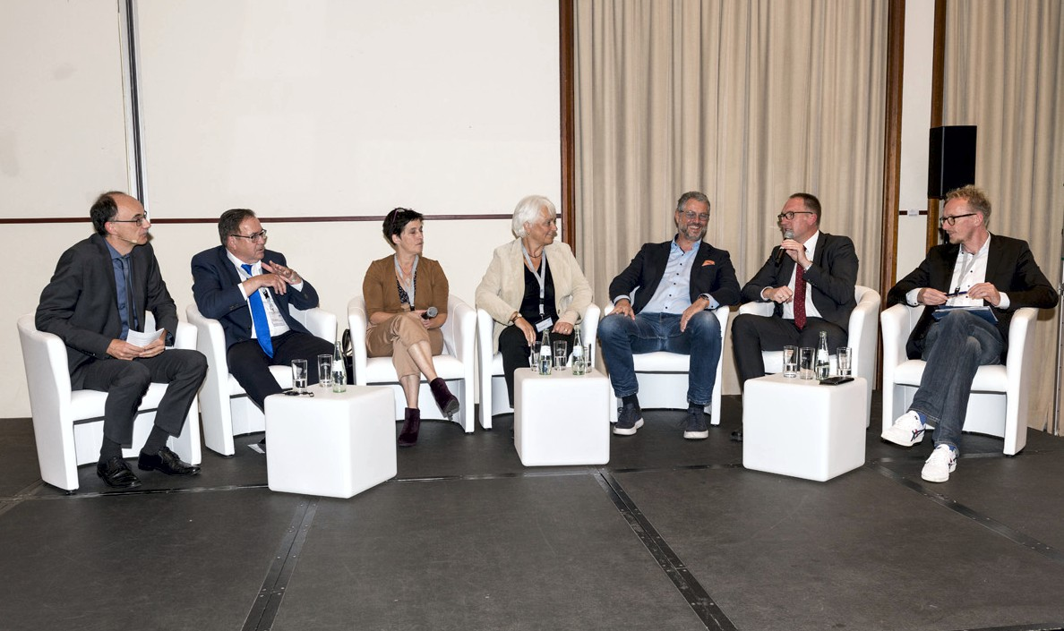
V.l.n.r.: Moderator Rainer Beckers, ZTG, Dr. med. Gerhard Nordmann, Kassenärztliche Vereinigung Westfalen-Lippe, Barbara Steffens, Techniker Krankenkasse Nordrhein-Westfalen, Dr. med. Christiane Groß, Ärztekammer Nordrhein und Ärztlicher Beirat Telematik NRW, Bernd Altpeter, Deutsches Institut für Telemedizin und Gesundheitsförderung, Dr. Klaus Goedereis, St. Franziskus-Stiftung Münster, KGNW e. V., und Dirk Ruiss, Verband der Ersatzkassen e. V. (vdek), diskutierten Finanzierungswege zum flächendeckenden Ausbau telemdizinischer Anwendungen im Versorgungsalltag. (Foto: ZTG/Peter Lippsmeier)

Kernaussagen der Diskutantinnen und Diskutanten:
- Bernd Altpeter, Geschäftsführer des Deutschen Instituts für Telemedizin und Gesundheitsförderung:
„Aus Unternehmersicht durchlaufen wir bei der Digitalisierung einen Strukturwandel. Es wird künftig selbstverständlich sein, wie man als Arzt seine Leistungen digital erweitern kann. Der Gedanke, Digitalisierung führe zu einer Kostenexplosion im System ist ein falscher Ansatz. Wir sollten aufhören, nur auf Anreizsysteme zu schauen und darauf zu warten, bis uns der Gesetzgeber oder die Kassen finanziell unterstützen.“
- Dr. Klaus Goedereis, Vorstandsvorsitzender der St. Franziskus-Stiftung Münster, Mitglied im Vorstand KGNW e. V.:
„Die Marschrichtung „Digitales Krankenhaus“ und „Digitale Vernetzung“ muss im Sinne eines Digitalpaktes auch für die nächsten fünf bis sieben Jahre massiv unterstützt werden. Neben den Grundsatzfragen der Finanzierung der TI muss auch geklärt werden, wie digitale Leistungen regelhaft im System vergütet werden können.“
- Dr. med. Christiane Groß, Ärztekammer Nordrhein und Vorsitzende des Ärztlichen Beirats Telematik NRW:
„Unsere Aufgabe als Ärztinnen und Ärzte ist die Versorgung der Patientinnen und Patienten. Organisatorisch sind die meisten beim Thema Digitalisierung auf die Mithilfe professioneller ITler angewiesen. Eine Praxis kann nicht einfach an die TI angeschlossen werden, daher braucht die Ärzteschaft verlässliche IT-Beauftragte. Insgesamt kann man davon ausgehen, dass durch die Digitalisierung im Gesundheitswesen ein großer zusätzlicher Beratungs- und damit Zeitaufwand in den ärztlichen Praxen notwendig wird.“
- Dr. med. Gerhard Nordmann, 1. Vorsitzender des Vorstands der Kassenärztlichen Vereinigung Westfalen-Lippe:
„Die Kassen sind in jedem Fall in Sachen Finanzierung im Fokus. Wir müssen über eine gemeinsame Lösung sprechen und in alle Richtungen offenbleiben, nur so erreichen wir etwas.“
- Dirk Ruiss, Leiter der Landesvertretung Nordrhein-Westfalen des Verbands der Ersatzkassen e. V. (vdek):
„Das DVG ist ein Novum. Eine Krankenkasse bekommt die Möglichkeit, zwei Prozent ihrer Finanzreserven in digitale Anwendungen zu investieren. Was jedoch letztlich dann am Markt passiert, entscheidet jede Krankenkasse nach unternehmerischen Gesichtspunkten.“
- Barbara Steffens, Leiterin der TK-Landesvertretung Nordrhein-Westfalen:
„Der Innovationsfonds bietet die Basis für Projekte. Doch zur Regelversorgung fehlt letztlich die Finanzierung nach der Evaluation. Auch die Evaluationsphase benötigt mehr Geld. Für die Krankenkassen gibt es keine speziellen Verträge für Innovationsfondsprojekte. Wir brauchen statt des Innovationsfonds lieber ein kassenspezifisches Innovationsbudget dafür. Das DVG bietet hier Ansätze, jedoch noch keine Lösung.“

Wo Telemedizin schon funktioniert, zeigten Vertreterinnen und Vertreter aus Nordrhein-Westfalen mit innovativen Lösungen zur digital unterstützten Gesundheitsversorgung:
Das Projekt „oVID“, vorgestellt von Dr. med. Anja Sobota vom Universitätsklinikum Münster strebt beispielsweise eine Vernetzung zwischen Ärzten verschiedener Fachdisziplinen, deren Patienten und weiteren Berufsgruppen per Video (Televisiten und Telekonsile) an. Einbezogen sind die Fachbereiche Geburtshilfe, Unfallchirurgie und Palliativmedizin.
Unter dem Motto „Datenreise statt Patientenreise“ demonstrierte Dr. med. Hans-Jürgen Beckmann vom Ärztenetz MuM Medizin und Mehr eG aus Bünde eine Live-Videosprechstunde zu einem Pflegeheim. Die CGM-elVi wird aktuell in zahlreichen Projekten eingesetzt und von den meisten Krankenkassen finanziert.
Der Telenotarzt ermöglicht es ausgebildeten Notärzten, sich per Video in die Rettungswagen am Einsatzort zuzuschalten. Dabei fungiert der Telenotarzt als Ergänzung des bereits bestehenden fahrenden und fliegenden Rettungsdiensts. Dr. med. Marie-Thérèse Mennig präsentierte beeindruckende Zahlen: Mittlerweile haben im Raum Aachen über 15.000 Patienten schnellere und leitliniengerechte medizinische Versorgung durch einen Telenotarzt erhalten. Der Telenotarzt kann ca. 2,5-mal mehr Einsätze pro Jahr begleiten als ein fahrender Notarzt. Karl-Josef Laumann, Minister für Arbeit, Gesundheit und Soziales des Landes Nordrhein-Westfalen, plant den landesweiten Einsatz des Telenotarztes.
Abschließend verdeutlichte Dr. med. Thomas Aßmann von der TAG TeleArzt GmbH die Vorteile der telemedizinischen Delegation. Seine Versorgungsplattform umfasst derzeit u. a. die telemedizinische Erfassung von Vitaldaten (inkl. EKG) und Medikation sowie die Übertragung von Fotos vom häuslichen Umfeld des Patienten direkt in die Arztsysteme. Weiterer Bestandteil ist eine assistierte Videotelefonie. In 11 KV-Bezirken wird diese Versorgungsform bereits über verschiedene Finanzierungsmodelle erstattet
„eHealth.NRW“ schloss mit der Feier zum 20-jährigen Bestehen der ZTG GmbH. Anlässlich der MEDICA 1999 auf Initiative der Landesregierung Nordrhein-Westfalen von Unternehmen und Organisationen des Gesundheitswesens gegründet, engagiert sich die ZTG GmbH seit jeher für die Digitalisierung des Gesundheitswesens. Über 190 Besucher feierten das Jubiläum bei Musik, Snacks und Getränken. Der Abend lud außerdem zum gemeinsamen Austausch und Networking ein.

ZTG Zentrum für Telematik und Telemedizin GmbH
ZTG hat sich zum Ziel gesetzt, moderne Informations- und Kommunikationstechnologien in das Gesundheitswesen nutzerorientiert einzuführen und zu verbreiten, um die Versorgungsqualität entlang der steigenden Anforderungen zu stärken. Neben Beratung, Gutachten und Projekten befördert ZTG die wichtige Vernetzung der Marktteilnehmer. Seit ihrer Gründung im Jahre 1999 hat sich das Kompetenzzentrum als feste Instanz im Markt der Gesundheitstelematik etabliert.

Kontakt:
ZTG Zentrum für Telematik und Telemedizin GmbH
Birthe Klementowski
Tel. 0234 / 973517 - 36
E-Mail: b.klementowski@ztg-nrw.de

